**μαχαιρ~ων μούσης ε[ιμί [εστίν μέγαν πολλο~ις ]υμ~ων ]ημ~ιν ο#υτος ε@ιεν λ~υσαι λελυκυ~ια βάλε γενο~υ γράφηθι τιμ~αν |ηττων ε@υ μάλα τινός {αττα |αττα πεφύτευκα {ωκηκα λύσαιμι λύσαιεν θαλασσ~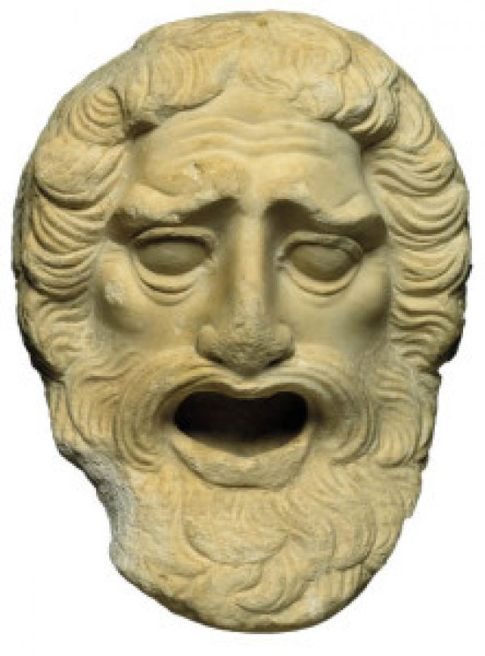ων ταμίου βουλευτο~υ μαχαιρ~ων μούσης ε[ιμί εσι μέγαν πολλο~ις ]υμ~~ων ]ημ~ιν ο#υτος ε@ιεν λ~υσαι λελυκυ~ια βάλε γενο~υ γράφηθι τιμ~αν |ηττων ε@υ μάλα τινός {αττα |αττα πεφύτευκα {ωκηκα λελυκυ~ια**

**ΜΕΤΑΦΡΑΣΤΙΚΕΣ ΑΣΚΗΣΕΙΣ**

**Β΄ ΛΥΚΕΙΟΥ**

**ΔΡΑΜΑΤΙΚΗ ΠΟΙΗΣΗ**

**γενο~υ λύθητι λαβέ [ιδέ [ελθέ**

***ΑΣΚΗΣΗ ΣΤΙΧΩΝ : 707 – 725***

**Γ΄ ΕΠΕΙΣΟΔΙΟ Α΄ Σκηνή**

|  |  |
| --- | --- |
| **ΚΕΙΜΕΝΟ** | **ΜΕΤΑΦΡΑΣΗ** |
| **ΚΡ.** ὅστις γὰρ αὐτὸς ἢ φρονεῖν μόνος δοκεῖ,  ἢ γλῶσσαν ἣν οὐκ ἄλλος ἢ ψυχὴν ἔχειν,  οὗτοι διαπτυχθέντες ὤφθησαν κενοί.  Ἀλλ᾽ ἄνδρα, κεἴ τις ᾖ σοφός, τὸ μανθάνειν  πόλλ᾽ αἰσχρὸν οὐδὲν καὶ τὸ μὴ τείνειν ἄγαν.  Ὁρᾷς παρὰ ῥείθροισι χειμάρροις ὅσα  δένδρων ὑπείκει, κλῶνας ὡς ἐκσῴζεται,  τὰ δ᾽ ἀντιτείνοντ᾽ αὐτόπρεμν᾽ ἀπόλλυται.  Αὔτως δὲ ναὸς ὅστις ἐγκρατῆ πόδα  τείνας ὑπείκει μηδέν, ὑπτίοις κάτω  στρέψας τὸ λοιπὸν σέλμασιν ναυτίλλεται.  Ἀλλ᾽ εἶκε θυμῷ καὶ μετάστασιν δίδου.  Γνώμη γὰρ εἴ τις κἀπ᾽ ἐμοῦ νεωτέρου  πρόσεστι, φήμ᾽ ἔγωγε πρεσβεύειν πολὺ  φῦναί τιν᾽ ἄνδρα πάντ᾽ ἐπιστήμης πλέων·  εἰ δ᾽ οὖν, φιλεῖ γὰρ τοῦτο μὴ ταύτῃ ῥέπειν,  καὶ τῶν λεγόντων εὖ καλὸν τὸ μανθάνειν. ΧΟ. Ἄναξ, σέ τ᾽ εἰκός, εἴ τι καίριον λέγει,  μαθεῖν, σέ τ᾽ αὖ τοῦδ᾽· εὖ γὰρ εἴρηται διπλῇ. |  |